Judul Prancis
(Halaman Prancis, setelah Cover. Halaman ini memuat judul atau judul utama, tanpa sub judul dan nama penulis. Halaman ini bersifat opsional. Tanpa nomor halaman di posisi rekto)

Judul Penuh
Nama Pengarang

UPH PRESS,
Tahun terbit
(Halaman Judul, setelah Cover atau setelah judul Prancis (jika ada). Halaman ini secara lengkap memuat judul atau judul utama, sub judul dan nama penulis, nama penerbit dan tahun terbit. Halaman ini bersifat WAJIB. Tanpa nomor halaman di po

UU No 28 tahun 2014 tentang Hak Cipta

Fungsi dan sifat hak cipta Pasal 4
Hak Cipta sebagaimana dimaksud dalam Pasal 3 huruf a merupakan hak eksklusif yang terdiri atas hak moral dan hak ekonomi.

Pembatasan Pelindungan Pasal 26
Ketentuan sebagaimana dimaksud dalam Pasal 23, Pasal 24, dan Pasal 25 tidak berlaku terhadap:
    - penggunaan kutipan singkat Ciptaan dan/atau produk Hak Terkait untuk pelaporan peristiwa aktual yang ditujukan hanya untuk keperluan penyediaan informasi aktual;
    - Penggandaan Ciptaan dan/atau produk Hak Terkait hanya untuk kepentingan penelitian ilmu pengetahuan;
    - Penggandaan Ciptaan dan/atau produk Hak Terkait hanya untuk keperluan pengajaran, kecuali pertunjukan dan Fonogram yang telah dilakukan Pengumuman sebagai bahan ajar; dan
    - penggunaan untuk kepentingan pendidikan dan pengembangan ilmu pengetahuan yang memungkinkan suatu Ciptaan dan/atau produk Hak Terkait dapat digunakan tanpa izin Pelaku Pertunjukan, Produser Fonogram, atau Lembaga Penyiaran.

Sanksi Pelanggaran Pasal 113
- Setiap Orang yang dengan tanpa hak melakukan pelanggaran hak ekonomi sebagaimana dimaksud dalam Pasal 9 ayat (1) huruf i untuk Penggunaan Secara Komersial dipidana dengan pidana penjara paling lama 1 (satu) tahun dan/atau pidana denda paling banyak Rp100.000.000 (seratus juta rupiah).
- Setiap Orang yang dengan tanpa hak dan/atau tanpa izin Pencipta atau pemegang Hak Cipta melakukan pelanggaran hak ekonomi Pencipta sebagaimana dimaksud dalam Pasal 9 ayat (1) huruf c, huruf d, huruf f, dan/atau huruf h untuk Penggunaan Secara Komersial dipidana dengan pidana penjara paling lama 3 (tiga) tahun dan/atau pidana denda paling banyak Rp500.000.000,00 (lima ratus juta rupiah).



JUDUL

Nama Penulis

Desain Cover :
Nama

Sumber :
Link

Tata Letak :
Nama

Proofreader :
Nama

Spesifikasi buku :
Jml hal judul, Jml hal isi naskah, nama font, Uk: 20x29 cm

ISBN :
No ISBN

Cetakan Pertama :
Bulan 2019

Hak Cipta 2019, Pada Penulis
Isi diluar tanggung jawab percetakan
Copyright © 2019 by UPH PRESS
All Right Reserved

Hak cipta dilindungi undang-undang
Dilarang keras menerjemahkan, memfotokopi, atau
memperbanyak sebagian atau seluruh isi buku ini
tanpa izin tertulis dari Penerbit.

PENERBIT UPH PRESS
(UNIVERSITAS PELITA HARAPAN)
Anggota IKAPI (No.070/Anggota Luar Biasa/Banten/2022)
KAMPUS UPH GEDUNG C LANTAI 3
Jl. MH. Thamrin 1100, Tangerang
Banten 15811
Telp.: 021-5460901, ext. 1375
uphpress.uph.edu (website lom kelar sama ITD)
press.uph.edu (OMP-untuk unggah naskah)
e-mail: uphpress@uph.edu
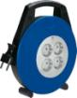
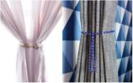
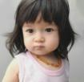
Buku Siap Siaga Bencana di Lingkungan SekitarPintar
Buku Siap Siaga Bencana di Lingkungan SekitarPintar
Buku Siap Siaga Bencana di Lingkungan SekitarPintar
Buku Siap Siaga Bencana di Lingkungan SekitarPintar
Buku Siap Siaga Bencana di Lingkungan SekitarPintar
Fakultas Teknik Sipil dan Perencanaan (FTSP)
UNIVERSITAS ISLAM INDONESIA
Jl. Kaliurang Km 14,5 Yogyakarta
Telf. : (0274)895042, 086440 : Fax. : (0274)895330
Email : dekanat@ftsp.uii.ac.id
Homepage : www.uii.ac.id
  - Memahamkan anak tentang simbol-simbol jalur evakuasi

DAFTAR ISI (Wajib ada)

KATA PENGANTAR / UCAPAN TERIMAKASIH v
DAFTAR ISI vii
BAB I JUDUL BAB 1
BAB II JUDUL BAB KEDUA 3

DAFTAR GAMBAR (opsional)

Gambar 1 Judul Gambar 10
Gambar 2 Judul Gambar 15
Gambar 3 Judul Gambar 20
Gambar 3 Judul Gambar 30

DAFTAR TABEL

Tabel 1 Judul Tabel 12
Tabel 2 Judul Tabel 18
Tabel 3 Judul Tabel 21
Tabel 3 Judul Tabel 43

KATA PENGANTAR (Opsional)

(Halaman ini berisi apresiasi atau tinjauan orang lain yang BUKAN PENULIS, seperti pakar, tokoh masyarakat, pejabat atau editor/direktur penerbit. Halaman angka Romawi kecil pada halaman rekto)

PRAKATA (Wajib)

(Halaman ini memuat catatan penulisan buku yang dibuat oleh penulis. Di dalam Prakata, penulis menyampaikan sekurang-kurangnya: tujuan penulisan, pembaca sasaran, keunggulan buku, dan amanat/pesan untuk pembaca sasaran. Halaman diberi angka romawi kecil pada rekto)

UCAPAN TERIMAKASIH / PENDAHULUAN / PENAFIAN (Disclaimer) – opsional

(Ucapan terimakasih memuat ucapan terimakasih secara khusus kepada individu, kelompok atau organisasi yang berkontribusi dalam penerbitan buku.

Pendahuluan memuat pengantar penulisan secara singkat yang bukan termasuk bagian dari isi buku. Biasanya digunakan untuk menjelaskan navigasi atau penggunaan buku.

Penafian (Disclaimer) memuat pernyataan penulis yang melepaskan diri dari tanggunjawab hukum terhadap materi buku. Contoh disclaimer buku kesehatan: penulis tidak bertanggungjawab terhadap efek samping yang ditimbulkan jika pembaca tidak mengikuti saran, anjuran, prosedur, dan tidak berkonsultasi dengan ahli medis.

BAB I

JUDUL BAB

Penomoran sub-bab, sub-sub-bab, dst. Mengikuti aturan heading sbb:
- Sub Bab (Font 13, Bold) – level 1
  - Sub-sub Bab (Font 12, bold) – level 2
    - Sub-sub-sub Bab (Font 12, bold) – level 3
      - Sub-sub-sub-Sub Bab (font 12, bold) – level 4
        - Sub-sub-sub-sub-sub bab (font 12, bold) – level 5

Isi naskah bisa anda ketik mulai dari sini dengan ukuran dan jenis font sesuai template. Mohon mengikuti tata letak yang sudah kami atur. Paragraf selanjutnya silahkan tekan enter.

Penulisan tabel. Penulisan tabel dibuat sebagai berikut:
Tabel 1 (Book Antiqua, 12pt., bold),
Demografi responden penelitian (Book antiqua, italic, 11pt.)
Jenis Responden | Institusi 1 | Institusi 2
Mahasiswa | 207 | 156
Dosen | 5 | 19
Staf | 10 | 7

Penulisan gambar. Gambar dibuat sebagai berikut:
Gambar 1
Perbandingan resiko hasil pemberian penghargaan pada beberapa kategori usia
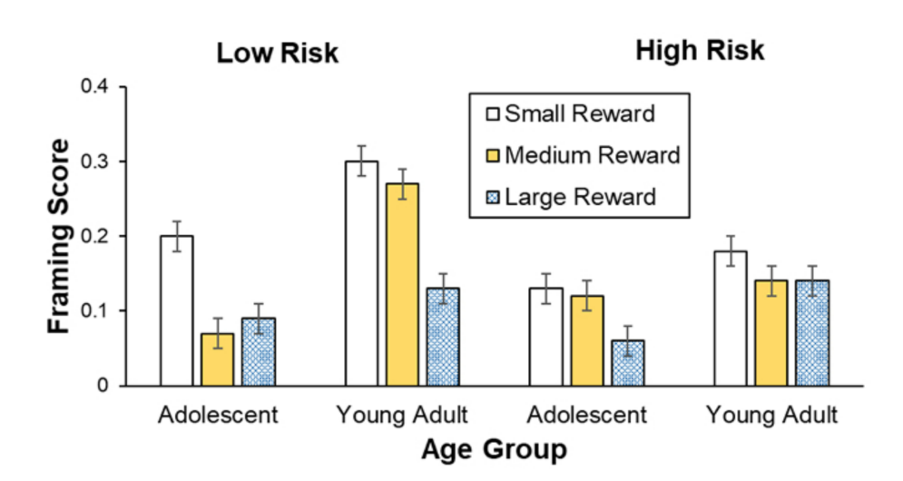

BAB II

JUDUL BAB KEDUA

Selanjutnya silahkan dimulai dari sini...

LAMPIRAN / CATATAN / GLOSARIUM (DAFTAR ISTILAH) / KREDIT GAMBAR (FOTO) – opsional
BIBLIOGRAFI (wajib)
Bibliografi dibuat dengan menggunakan gaya selingkung Turabian, yaitu dengan menggunakan model catatan penuh (full-note), dimana sitasi teks akan dijelaskan dalam bentuk catatan kaki di setiap halaman yang mengandung sitasi tersebut. Semua sitasi teks di semua bab akan dikumpulkan di dalam catatan akhir berupa DAFTAR PUSTAKA. Sebaiknya penulisan daftar pustaka menggunakan aplikasi manajer referensi seperti Mendeley, Zotero atau Endnote. Semua kutipan baik langsung maupun tidak langsung sebaiknya mengutip halaman dimana informasi yang dikutip berada.
Contoh:
Dalam kerangka teori Albert Bandura, efikasi diri, yang didefinisikan sebagai keyakinan seseorang dalam kemampuannya untuk mengatur dan melaksanakan tindakan yang diperlukan untuk mencapai hasil tertentu, adalah fondasi dari konsep keagenan (self-agency).
BIBLIOGRAFI
Bandura, Albert. Self-Efficacy: the exercise of control. New York: W.H. Freeman and Company, 1997.

INDEKS (opsional)

RIWAYAT SINGKAT PENULIS / PELAKU PERBUKUAN (Wajib)

Halaman ini memuat data ringkas para pelaku perbukuan, yang terdiri dari nama, alamat email, pendidikan terakhir, bidang keahlian /kepakaran, prestasi, daftar karya yang pernah diterbitkan, dan penelitian terakhir yang dilakukan. Yang termasuk pelaku perbukuan adalah: penulis (wajib), penerjemah (wajib untuk buku terjemahan), editor (wajib), ilustrator (wajib untuk buku yang mengadung karya ilustrasi asli), desainer (wajib), editor ahli (opsional), penelaah/reviewer (opsional), konsultas (opsional). Boleh disertai foto.

INFORMASI UNTUK COVER BELAKANG (Wajib)
- Deskripsi isi buku
- Janji dan manfaat buku
- Testimoni (jika ada)
- Biografi singkat penulis (Lebih singkat dari bagian riwaayat hidup)
- Kata penutup (1 kalimat)

Albert Bandura, Self-Efficacy: the exercise of control (New York: W.H. Freeman and Company, 1997), 3.

